Estamos presentando una incidencia
Cuando ejecutamos el programa de Digitel TRIN0926 por el puerto 9044 duplica las transacciones, el mismo programa si lo invocamos con los puertos del gestor de socket 5140 al 5149, funciona correctamente
Se realizaron pruebas con el cliente de desarrollo JOSE POLEO – cedula 11427559
Fecha de las transacciones 05/03/2026 hora aproximada 2:30pm
Requerimiento: verificar si existe una configuración distinta para el puerto 9044 que haga que se duplique la ejecución de las tramas
Cuenta:
Evidencia transacción por los puertos 5140 al 5149 cuenta 01630913329133004895
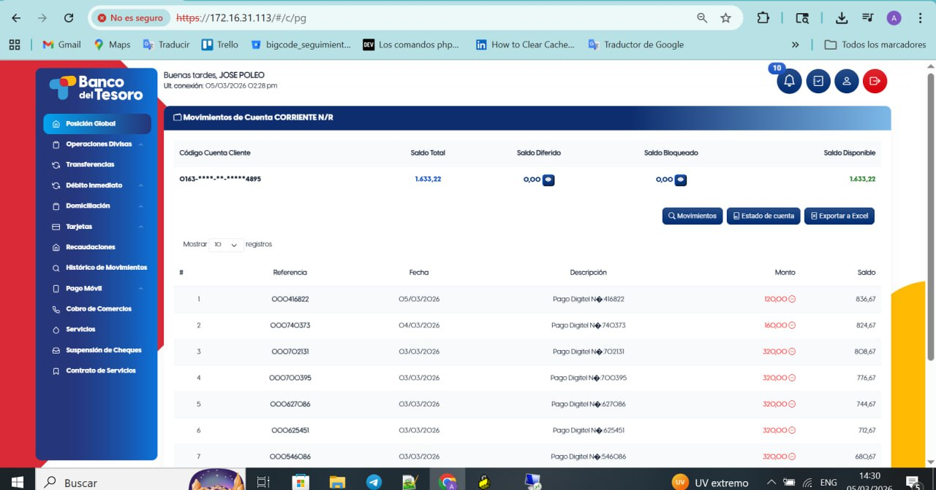
Evidencia transacción por el puerto 9044 cuenta 01630913349133004894
